Получить достоверную информацию на портале «Объясняем.рф»

18 марта 2022 года

ГУ-Главное управление ПФР №9 по г. Москве и Московской области информирует, о запуске Правительством Российской Федерации нового портала «Объясняем.рф» с проверенной информацией о ситуации в социальной сфере, экономике и на рынке труда.
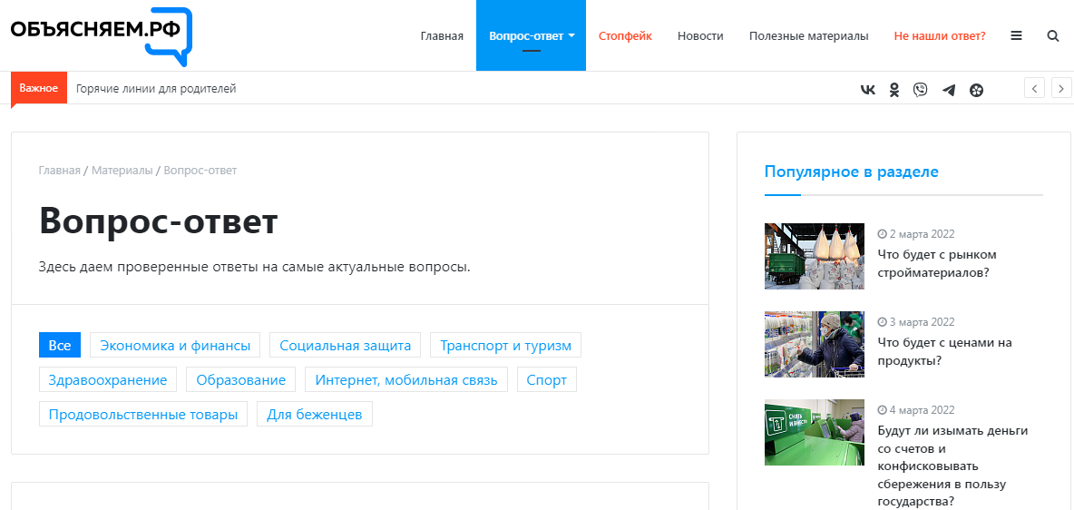
Пользователи сайта могут ознакомиться с актуальными новостями из проверенных источников, узнать советы экспертов, изучить памятки и полезные материалы по важным темам.
Вместе с тем, на «Объясняем.рф» отвечают на вопросы, которые волнуют граждан. Так, например, в разделе «Социальная защита» можно узнать о выплатах пенсий гражданам, проживающим за рубежом. Обратиться с вопросом также можно при помощи формы обратной связи на портале «Объясняем.РФ» или на страницах информационных ресурсов «Телеграм», «Вайбер», «ВКонтакте», «Одноклассники».
Отдельный раздел посвящен опровержению фейковой информации.
ВАЖНО: Вся актуальная информация о работе Отделения ПФР по городу Москве и Московской области – на сайте Пенсионного фонда России и на официальных страницах ВКонтакте и Teлеграм.

